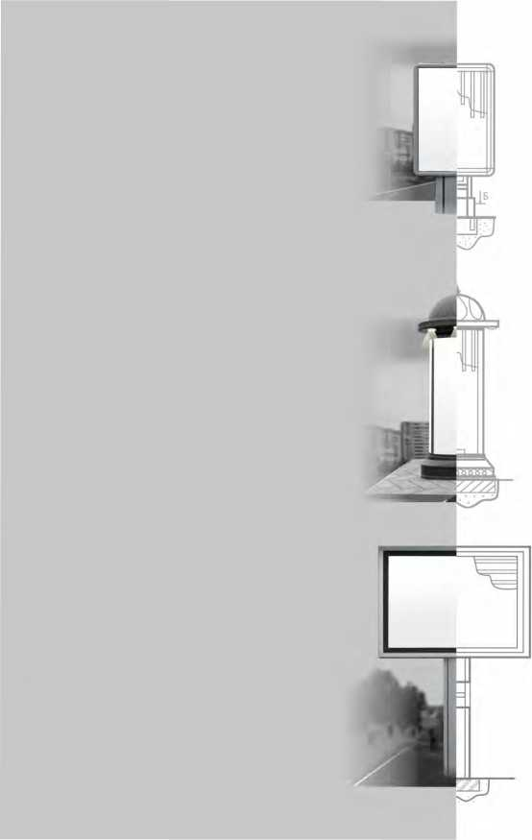

Додаток 2
до рішення виконавчого комітету від __.__.2019 № ____

рекомендованих типових конструкцій для розміщення зовнішньої реклами
БІЛБОРД
Окремо встановлена спеціальна конструкція, що має зовнішню поверхню для розміщення реклами. Складається з фундаменту, каркаса та інформаційного поля (полів) і встановлюється на газонах,ґрунті,асфальті тощо.
ПРИЗМА (ПРИЗМАТРОН)
Окремо встановлена спеціальна конструкція, що являє собою несучу раму, в якій встановлені алюмінієві призми (ламелі). Ламелі синхронно обертаються за допомогою електроприводу через певні проміжки часу, що дозволяє на одній конструкції розмістити три різних сюжети. Рекламне повідомлення зазвичай друкується на постерному папері або на самоклеючий плівці,яка наноситься на ламелі. Призматрон є розвитком білборда, і рекламні поверхні призм найчастіше мають розміри Зм х 6 м або Зм х 12 м,рідше -1,8 х 1,2; 3x4 метрів.
БЕКЛАЙТ
Окремо встановлена спеціальна конструкція у вигляді короба з внутрішнім подсвічуванням. Зображення виготовлене на просвітній банерній тканині, що кріпиться за допомогою системи натягу. Комплектуючі, включаючи світлотехнічне устаткування,розташовуються всередині корпуса.
СКРОЛЛЕР
Окремо встановлена спеціальна конструкція із зміною зображень. Дозволяє послідовно демонструвати від 3-х до 12-ти зображень на одній поверхні.
СІТІ-ЛАЙТ
Окремо встановлена спеціальна конструкція,яка являє собою стенд (короб) з внутрішнім підсвічуванням (зазвичай лампами денного світла або світлодіодними матрицями). Розміщується як окремо розташована конструкція так і на опорах.
ВІДЕОЕКРАН
ТЕРМІНИ, ЯКІ ВЖИВАЮТЬСЯ У КЛАСифікаторі
Рекламна конструкція, що являє собою електронний екран різних розмірів. Може відображати візуальну,текстову,графічну (рідше звукову) інформацію.
ТУМБА
Кругла чи багатогранна рекламна конструкція, що стоїть окремо, з плоскими, вигнутими або випуклими рекламними поверхнями. Тумба може мати три однакових рекламних поверхні,накладні елементи і декоративні бічні панелі.
ЛАЙТ-БОКС
Спеціальна конструкція, що являє собою плоский короб з внутрішнім підсвічуванням. Встановлюються на стінах будинків, на павільйонах, опорах освітлення, стовпах, всередині станцій метрополітенутощо.
ОБ’ЄМНО-ПРОСТОРОВІ КОНСТРУКЦІЇ
Спеціальні конструкції, у яких для розміщення інформації використовується як об’єм конструкції, так і її поверхня. Об’ємно-просторові конструкцій виконуються виключно за індивідуальними проектами, виходячи із архітектурних та містобудівних особливостей міської території.
ДАХОВІ УСТАНОВКИ (КОНСТРУКЦІЇ)
Об’ємні або площинні спеціальні конструкції, розміщені цілком або частково вище рівня карниза будинку або на даху.
НАСТІННЕ ПАННО (БРЕНДМАУЕР)
ТЕРМІНИ, ЯКІ ВЖИВАЮТЬСЯ У КЛАСИФІКАТОРІ
Реклама,що розміщена на поверхнях стін будинків і споруду вигляді:
- зображення (інформаційного поля), безпосередньо нанесеного на стіну (без застосування спеціальної конструкції);
-стаціонарної спеціальної конструкції, що складається з елементів кріплення, каркасу та інформаційного поля-банерне полотно (тентова тканина)тощо.
МАРКУВАННЯ
Табличка, виготовлена із стійких до погодних умов та вандальних дій матеріалів і розміщена на каркасі рекламного засобу (у випадку відсутності спеціальної конструкції - на поверхні рекламного засобу). На ній зазначається найменування розповсюджувача зовнішньої реклами, номер його телефону, дата видачі дозволу та строк його дії. При цьому для розміщення зазначеної інформації має бути відведено не менш як 0,3 відсотка площі робочої поверхні спеціальної конструкції.
РЕКЛАМНА ПЛОЩА
Частина площі рекламного засобу,яка міститьзмінну рекламну інформацію.
ОПОРНА СТІЙКА
Опора спеціальних конструкцій, виготовлена з матеріалу, що забезпечує достатню стійкість при вітровому навантаженні та експлуатації.
Висота опорної стійки визначається як відстань від рівня фундаментного блоку до зовнішнього габариту рекламної панелі.
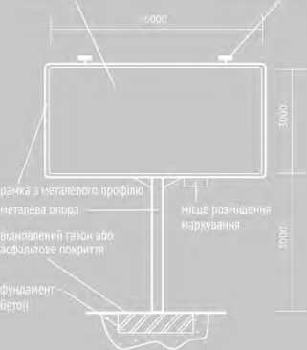
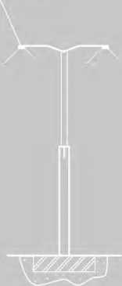

Білборд (базовий тип)

Загальні характеристики та опис:
РОЗМІРИ:
- розмір інформаційного поля - 3 м х 6 м, 3 м х 4 м;
- зовнішні габарити рекламної панелі - не більше ніж 3,4 м х 6,4 м.
ОПОРНА СТІЙКА:
- виконана з профільної, круглої труби або декількох труб;
- рекомендована висота опорної стійки - від 3 м (нижній край зовнішньої реклами, що розміщується над проїжджою частиною вулиць і доріг, у тому числі на мостах, естакадах тощо, повинен розташовуватись на висоті не менш як 5 метрів від поверхні дорожнього покриття);
- колір опорної стійки - сірий.
Встановлюється під прямим кутом або під нахилом до нижньої кромки рекламної площини.
ФУНДАМЕНТНИЙ БЛОК:
- заглиблений до рівня ґрунту з відновленням твердого покриття, трав'яного покрову та виконанням в повному обсязі інших робіт з благоустрою території,де розміщується рекламний засіб. Вразі, якщо заглиблення не можливе з технічних причин - декоративно оформленний або пофарбований.
ПІДСВІЧУВАННЯ РЕКЛАМНОЇ КОНСТРУКЦІЇ:
-власнезовнішнє або внутрішнє;
Підсвічення має забезпечувати рівномірне освітлення рекламної площини у вечірній та нічний час. Не повинно засліплювати учасників дорожнього руху, а також освітлювати вікна житлових приміщень.
МОЖЛИВІ ТЕХНОЛОГІЇ ЗІ ЗМІННИМ ЗОБРАЖЕННЯМ:
-призматрон;
-скроллер;
- інші технології автоматичної зміни зображення.
Можливе виконання рекламної конструкції в одно-та двосторонньому варіанті.
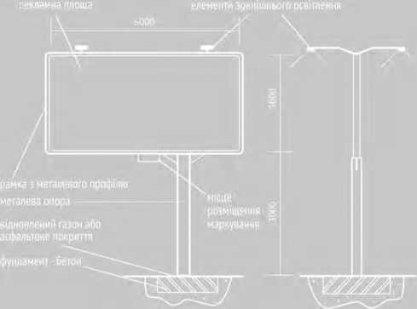

*

Білборд (типі)

Загальні характеристики та опис:
РОЗМІРИ:
- розмір інформаційного поля - 3 м х 6 м, 3 м х 4 м;
- зовнішні габарити рекламної панелі - не більше ніж 3,4 м х 6,4 м.
ОПОРНА СТІЙКА:
- виконана з профільної, круглої труби або декількох труб;
- рекомендована висота опорної стійки - від 3 м (нижній край зовнішньої реклами, що розміщується над проїжджою частиною вулиць і доріг, у тому числі на мостах, естакадах тощо, повинен розташовуватись на висоті не менш як 5 метрів від поверхні дорожнього покриття);
- колір опорної стійки-сірий;
- допускається зміщення стійки від центральної осі рекламної панелі (влівуабо праву сторону).
Встановлюється під прямим кутом до нижньої кромки рекламної площини.
ФУНДАМЕНТНИЙ БЛОК:
-заглиблений до рівня ґрунту з відновленням твердого покриття,трав'яного покрову та виконанням в повному обсязі інших робіт з благоустрою території, де розміщується рекламний засіб. Вразі, якщо заглиблення не можливе з технічних причин - декоративно оформленний або пофарбований.
ПІДСВІЧУВАННЯ РЕКЛАМНОЇ КОНСТРУКЦІЇ:
- власне зовнішнє або внутрішнє;
Підсвічення має забезпечувати рівномірне освітлення рекламної площини у вечірній та нічний час. Не повинно засліплювати учасників дорожнього руху, а також освітлювати вікна житлових приміщень.
МОЖЛИВІ ТЕХНОЛОГІЇ ЗІ ЗМІННИМ ЗОБРАЖЕННЯМ:
-призматрон;
-скроллер;
- інші технології автоматичної зміни зображення.
Можливе виконання рекламної конструкції в одно-та двосторонньому варіанті
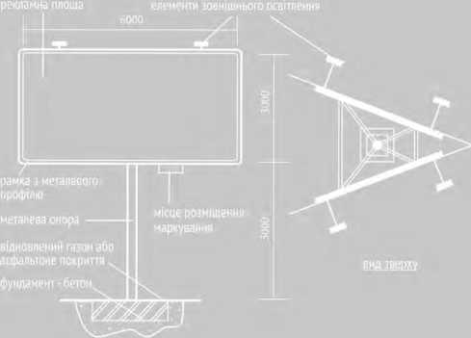

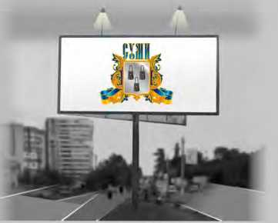
РОЗМІРИ:
- розмір інформаційного поля - 3 м х 6 м;
- зовнішні габарити рекламної панелі - не більше ніж 3,4 м х 6,4 м.
ОПОРНА СТІЙКА:
- виконана з профільної або круглої труби;
- рекомендована висота опорної стійки - від 3 м (нижній край зовнішньої реклами, що розміщується над проїжджою частиною вулиць і доріг, у тому числі на мостах, естакадах тощо, повинен розташовуватись на висоті не менш як 5 метрів від поверхні дорожнього покриття);
-колір опорної стійки-сірий.
Встановлюється під прямим кутом до нижньої кромки рекламної площини.
ФУНДАМЕНТНИЙ БЛОК:
- заглиблений до рівня ґрунту з відновленням твердого покриття, трав'яного покровута виконанням в повному обсязі інших робітз благоустрою території, де розміщується рекламний засіб. Вразі, якщо заглиблення не можливе з технічних причин - декоративно оформленний або пофарбований.
ПІДСВІЧУВАННЯ РЕКЛАМНОЇ КОНСТРУКЦІЇ:
- власне зовнішнє або внутрішнє;
МОЖЛИВІ ТЕХНОЛОГІЇ ЗІ ЗМІННИМ ЗОБРАЖЕННЯМ:
-призматрон;
-скроллер;
- інші технології автоматичної зміни зображення.
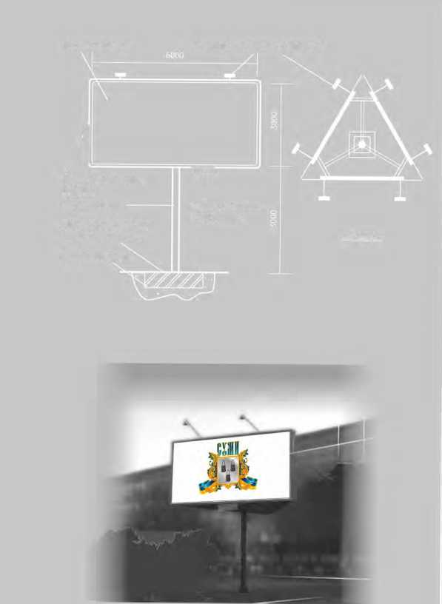
елементи зовнішнього
фундамент -беїон
освітлення
рекламна площа
вид зверху
І
місце розміщення маркування
відновлений газон або асфальтове покриття
/1
рамка з металевого профілю
металева опора

Білборд (типЗ)

Загальні характеристики та опис:
РОЗМІРИ:
- розмір інформаційного поля - 3 м х 6 м;
- зовнішні габарити рекламної панелі - не більше ніж 3,4 м х 6,4 м.
ОПОРНА СТІЙКА:
- виконана з профільної або круглої труби;
- рекомендована висота опорної стійки - від 3 м (нижній край зовнішньої реклами, що розміщується над проїжджою частиною вулиць і доріг, у тому числі на мостах, естакадах тощо, повинен розташовуватись на висоті не менш як 5 метрів від поверхні дорожнього покриття);
- колір опорної стійки-сірий.
Встановлюється під прямим кутом до нижньої кромки рекламної площини. ФУНДАМЕНТНИЙ БЛОК:
- заглиблений до рівня ґрунту з відновленням твердого покриття, трав'яного покрову та виконанням в повному обсязі інших робітз благоустрою території, де розміщується рекламний засіб. Вразі, якщо заглиблення не можливе з технічних причин - декоративно оформленний або пофарбований.
ПІДСВІЧУВАННЯ РЕКЛАМНОЇ КОНСТРУКЦІЇ:
- власне зовнішнє або внутрішнє;
МОЖЛИВІ ТЕХНОЛОГІЇ ЗІ ЗМІННИМ ЗОБРАЖЕННЯМ:
-призматрон;
-скроллер;
- інші технології автоматичної зміни зображення.
елементи ЗОВНІШНЬОГО
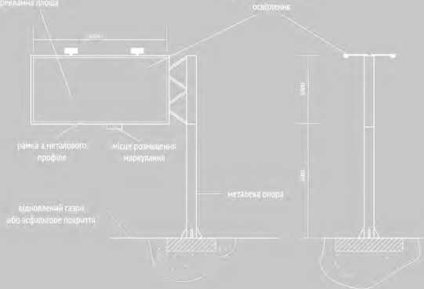

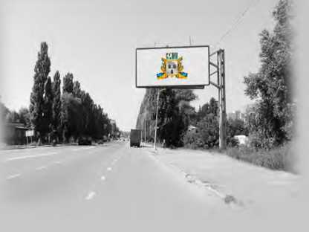

Загальні характеристики та опис:
РОЗМІРИ:
- розмір інформаційного поля - 3 м х 6 м;
- зовнішні габарити рекламної панелі - не більше ніж 3,4 м х 6,4 м.
ОПОРНА СТІЙКА:
- виконана з профільної, круглої труби або декількох труб;
- рекомендована висота опорної стійки - від 3 м (нижній край зовнішньої реклами, що розміщується над проїжджою частиною вулиць і доріг, у тому числі на мостах, естакадах тощо, повинен розташовуватись на висоті не менш як 5 метрів від поверхні дорожнього покриття);
- колір опорної стійки-сірий;
Встановлюється під прямим кутом до нижньої кромки рекламної площини.
ФУНДАМЕНТНИЙ БЛОК:
-заглиблений до рівня ґрунту з відновленням твердого покриття,трав'яного покрову та виконанням в повному обсязі інших робіт з благоустрою території, де розміщується рекламний засіб. Вразі, якщо заглиблення не можливе з технічних причин - декоративно оформленний або пофарбований.
ПІДСВІЧУВАННЯ РЕКЛАМНОЇ КОНСТРУКЦІЇ:
-власнезовнішнє або внутрішнє;
Підсвічення має забезпечувати рівномірне освітлення рекламної площини у вечірній та нічний час. Не повинно засліплювати учасників дорожнього руху, а також освітлювати вікна житлових приміщень.
МОЖЛИВІ ТЕХНОЛОГІЇ ЗІ ЗМІННИМ ЗОБРАЖЕННЯМ:
-призматрон;
-скроллер;
- інші технології автоматичної зміни зображення.
Можливе виконання рекламної конструкції в одно-та двосторонньому варіанті
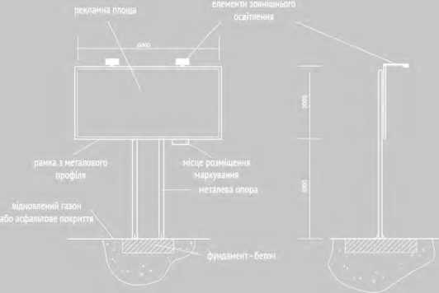

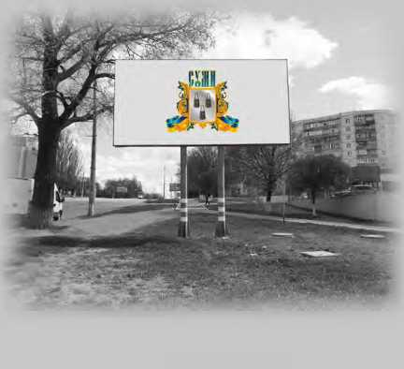

Загальні характеристики та опис:
РОЗМІРИ:
- розмір інформаційного поля - 3 м х 6 м, 3 м х 4 м;
- зовнішні габарити рекламної панелі - не більше ніж 3,4 м х 6,4 м.
ОПОРНА СТІЙКА:
- виконана з профільної, круглої труби, декількох труб, швелеру або двутавра;
- рекомендована висота опорної стійки - від 3 м (нижній край зовнішньої реклами, що розміщується над проїжджою частиною вулиць і доріг, у тому числі на мостах, естакадах тощо, повинен розташовуватись на висоті не менш як 5 метрів від поверхні дорожнього покриття);
- колір опорної стіики-сірии;
Встановлюється під прямим кутом або під нахилом до нижньої кромки рекламної площини.
ФУНДАМЕНТНИЙ БЛОК:
-заглиблений до рівня ґрунту з відновленням твердого покриття,трав'яного покрову та виконанням в повному обсязі інших робіт з благоустрою території, де розміщується рекламний засіб. Вразі, якщо заглиблення не можливе з технічних причин - декоративно оформленний або пофарбований.
ПІДСВІЧУВАННЯ РЕКЛАМНОЇ КОНСТРУКЦІЇ:
- власне зовнішнє або внутрішнє;
Підсвічення має забезпечувати рівномірне освітлення рекламної площини у вечірній та нічний час. Не повинно засліплювати учасників дорожнього руху, а також освітлювати вікна житлових приміщень.
МОЖЛИВІ ТЕХНОЛОГІЇ ЗІ ЗМІННИМ ЗОБРАЖЕННЯМ:
- призматрон;
-скроллер;
- інші технології автоматичної зміни зображення.
Можливе виконання рекламної конструкції в одно-та двосторонньому варіанті
елементи ЗОВНІШНЬОГО
освітлення
рекламна площа
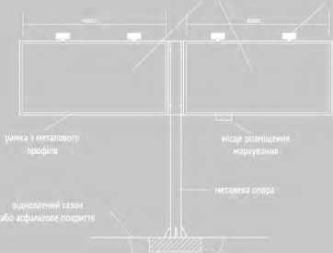
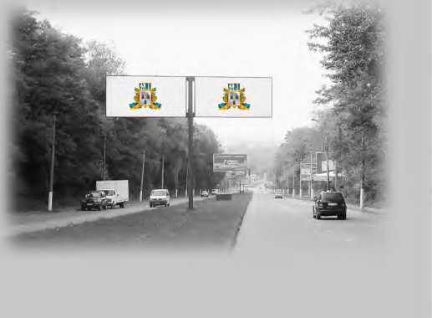

Загальні характеристики та опис:
РОЗМІРИ:
- розмір інформаційного поля - 3 м х 6 м;
- зовнішні габарити рекламної панелі - не більше ніж 3,4 м х 6,4 м.
ОПОРНА СТІЙКА:
- виконана з профільної або круглої труби;
- рекомендована висота опорної стійки - від 3 м (нижній край зовнішньої реклами, що розміщується над проїжджою частиною вулиць і доріг, у тому числі на мостах, естакадах тощо, повинен розташовуватись на висоті не менш як 5 метрів від поверхні дорожнього покриття);
- колір опорної стійки-сірий;
Встановлюється під прямим кутом до нижньої кромки рекламної площини. ФУНДАМЕНТНИЙ БЛОК:
-заглиблений до рівня ґрунту з відновленням твердого покриття,трав'яного покрову та виконанням в повному обсязі інших робіт з благоустрою території, де розміщується рекламний засіб. Вразі, якщо заглиблення не можливе з технічних причин - декоративно оформленний або пофарбований.
ПІДСВІЧУВАННЯ РЕКЛАМНОЇ КОНСТРУКЦІЇ:
-власнезовнішнє або внутрішнє;
Підсвічення має забезпечувати рівномірне освітлення рекламної площини у вечірній та нічний час. Не повинно засліплювати учасників дорожнього руху, а також освітлювати вікна житлових приміщень.
МОЖЛИВІ ТЕХНОЛОГІЇ ЗІ ЗМІННИМ ЗОБРАЖЕННЯМ:
- призматрон;
-скроллер;
- інші технології автоматичної зміни зображення.
рекламна плота
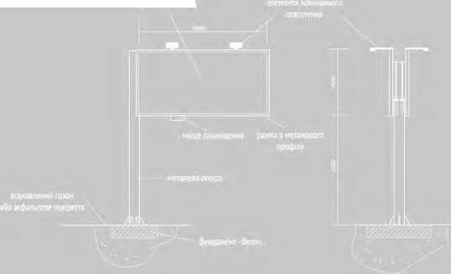

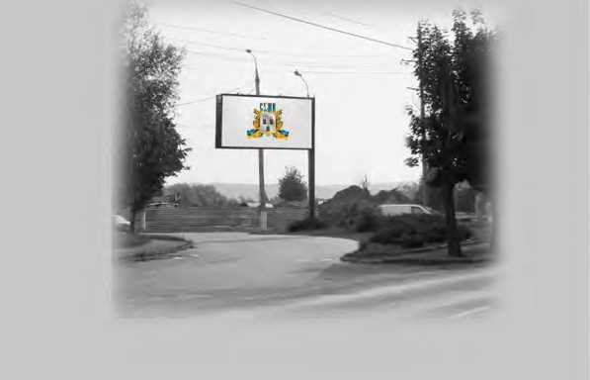

Загальні характеристики та опис:
РОЗМІРИ:
- розмір інформаційного поля - 3 м х 6 м;
- зовнішні габарити рекламної панелі - не більше ніж 3,4 м х 6,4 м.
ОПОРНА СТІЙКА:
- виконана з профільної або круглої труби;
- рекомендована висота опорної стійки - від 3 м (нижній край зовнішньої реклами, що розміщується над проїжджою частиною вулиць і доріг, у тому числі на мосгах,естакадахтощо,повинен розташовуватись на висоті не менш як 5 метрів від поверхні дорожнього покриття);
- колір опорної стійки-сірий;
Встановлюється під прямим кутом до нижньої кромки рекламної площини. ФУНДАМЕНТНИЙ БЛОК:
-заглиблений до рівня ґрунту з відновленням твердого покриття,трав'яного покрову та виконанням в повному обсязі інших робіт з благоустрою території, де розміщується рекламний засіб. Вразі, якщо заглиблення не можливе з технічних причин - декоративно оформленний або пофарбований.
ПІДСВІЧУВАННЯ РЕКЛАМНОЇ КОНСТРУКЦІЇ:
- власне зовнішнє або внутрішнє;
Підсвічення має забезпечувати рівномірне освітлення рекламної площини у вечірній та нічний час. Не повинно засліплювати учасників дорожнього руху, а також освітлювати вікна житлових приміщень.
МОЖЛИВІ ТЕХНОЛОГІЇ ЗІ ЗМІННИМ ЗОБРАЖЕННЯМ:
- призматрон;
-скроллер;
- інші технології автоматичної зміни зображення.
елементи
внутрішнього освітленн
2500

відновлений газон або асфальтове покриття фундамент-бетон
підземне підключення до електромережі

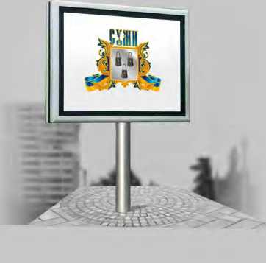

Загальні характеристики та опис:
РОЗМІРИ:
- розмір інформаційного поля - до 12 кв.м.
ОПОРНА СТІЙКА:
- виконана з металевої труби та може бути облицьована композитним матеріалом;
- висота опорної стійки - від 2,5 м;
Встановлюється під прямим кутом до нижньої кромки рекламної площини. ФУНДАМЕНТНИЙ БЛОК:
- заглиблений до рівня ґрунту з відновленням твердого покриття, трав’яного покровута виконанням в повномуобсязі інших робітз благоустрою території, де розміщується рекламний засіб. Вразі, якщо заглиблення не можливе з технічних причин - декоративно оформленний або пофарбований.
ПІДСВІЧУВАННЯ РЕКЛАМНОЇ КОНСТРУКЦІЇ:
-власне внутрішнє.
МОЖЛИВІ ТЕХНОЛОГІЇ ЗІ ЗМІННИМ ЗОБРАЖЕННЯМ:
-скроллер;
- інші технології автоматичної зміни зображення.
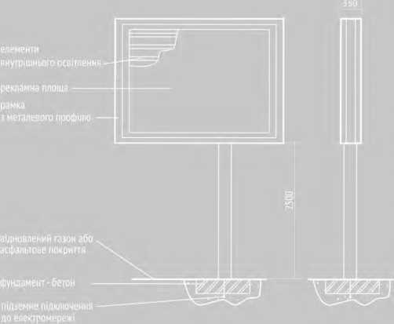

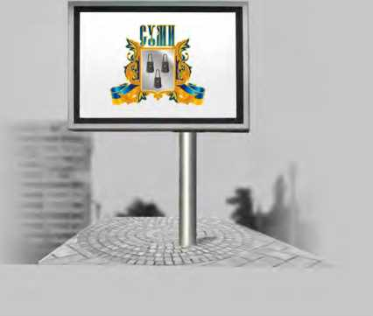

Загальні характеристики та опис:
РОЗМІРИ:
-розмір інформаційного поля-до 12 кв.м.
ОПОРНА СТІЙКА:
- виконана з металевої труби та може бути облицьована композитним матеріалом;
- висота опорної стійки - від 2,5 м;
Встановлюється під прямим кутом до нижньої кромки рекламної площини. ФУНДАМЕНТНИЙ БЛОК:
- заглиблений до рівня ґрунту з відновленням твердого покриття, трав’яного покровута виконанням в повному обсязі інших робітз благоустрою території, де розміщується рекламний засіб. Вразі, якщо заглиблення не можливе з технічних причин - декоративно оформленний або пофарбований.
ПІДСВІЧУВАННЯ РЕКЛАМНОЇ КОНСТРУКЦІЇ:
-власне внутрішнє.
МОЖЛИВІ ТЕХНОЛОГІЇ ЗІ ЗМІННИМ ЗОБРАЖЕННЯМ:
-скроллер;
- інші технології автоматичної зміни зображення.
елементи внутрішнього освітлень
650
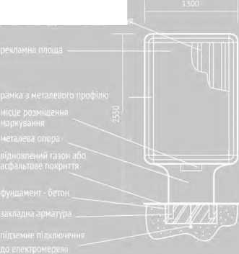

Загальні характеристики та опис:
РОЗМІРИ:
- розмір інформаційного поля -1,2 м х 1,8 м;
-зовнішні габарити рекламної панелі -1,3 м х 1,9 м.
ОПОРНА СТІЙКА:
- виконана з металу, металопластика;
- висота опорної стійки - 0,65 м;
- колір опорної стійки та коробу - сірий.
Встановлюється під прямим кутом до нижньої кромки рекламної площини.
ФУНДАМЕНТНИЙ БЛОК:
- заглиблений до рівня ґрунту з відновленням твердого покриття, трав'яного покровута виконанням в повному обсязі інших робіт з благоустрою території, де розміщується рекламний засіб.
ПІДСВІЧУВАННЯ РЕКЛАМНОЇ КОНСТРУКЦІЇ: -власне внутрішнє.
МОЖЛИВІ ТЕХНОЛОГІЇ ЗІ ЗМІННИМ ЗОБРАЖЕННЯМ: -призматрон;
-скроллер;
- інші технології автоматичної зміни зображення.
елементи внутрішнього освітлення
650
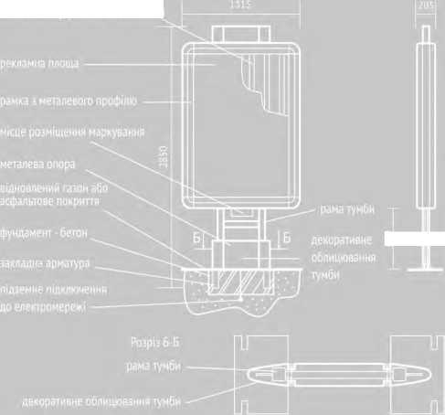

Загальні характеристики та опис:
РОЗМІРИ:
- розмір інформаційного поля -1,2 м х 1,8 м;
-зовнішні габарити рекламної панелі - 1,3 м х 1,9 м.
ОПОРНА СТІЙКА:
- виконана з металу (облицьована композитними матеріалами, гартованим склом тощо);
-висота опорної стійки -0,65 м;
-колір опорної стійки-сірий.
Встановлюється під прямим кутом до нижньої кромки рекламної площини.
ФУНДАМЕНТНИЙ БЛОК:
- заглиблений до рівня ґрунту з відновленням твердого покриття, трав'яного покровута виконанням в повному обсязі інших робітз благоустрою території, де розміщується рекламний засіб.
ПІДСВІЧУВАННЯ РЕКЛАМНОЇ КОНСТРУКЦІЇ:
- власне внутрішнє.
МОЖЛИВІ ТЕХНОЛОГІЇ ЗІ ЗМІННИМ ЗОБРАЖЕННЯМ:
-призматрон;
-скроллер;
- інші технології автоматичної зміни зображення.
Можливе розміщення елементів декору на верхній частині конструкції (годинник тощо).
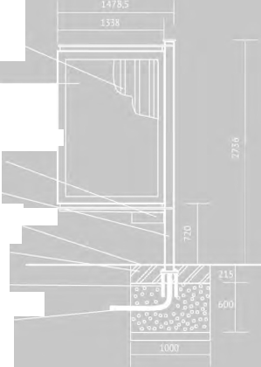
елементи внутрішнього освітлення рамка з металевого профілю -|-
рекламна площа
місце розміщення маркування металева опора
відновлений газон або асфальтове покриття фундамент - бетон
ст
оо_{0§}о о, °О р а ⁰ ¹ | І ° ^{с}  1° § о° _{а} о“°о^{в} <ю_{в}⁰⁰ о  ° о° °
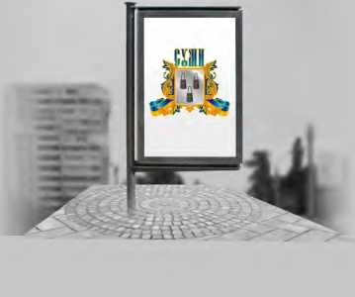
закладна арматура підземне підключення до електромережі
6110

Загальні характеристики та опис:
РОЗМІРИ:
- розмір інформаційного поля -1,2 м х 1,8 м;
- зовнішні габарити рекламної панелі -1,4785 м х 2,016 м.
ОПОРНА СТІЙКА:
- виконана з металу;
- висота опорної стійки - до 1 м;
- колір опорної стійки - темна бронза.
Встановлюється під прямим кутом до нижньої кромки рекламної площини.
ФУНДАМЕНТНИЙ БЛОК:
- заглиблений до рівня ґрунту з відновленням твердого покриття, трав'яного покровута виконанням в повному обсязі інших робіт з благоустрою території, де розміщується рекламний засіб.
ПІДСВІЧУВАННЯ РЕКЛАМНОЇ КОНСТРУКЦІЇ:
- власне внутрішнє.
МОЖЛИВІ ТЕХНОЛОГІЇ ЗІ ЗМІННИМ ЗОБРАЖЕННЯМ:
-призматрон;
-скроллер;
- інші технології автоматичної зміни зображення.
до електромережі
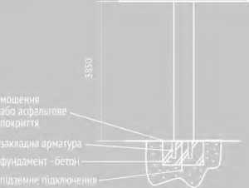
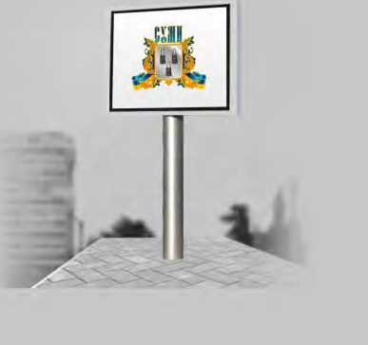

Відеоекран
Окремо встановлений рекламоносій, який дозволяє передавати і, при необхідності, оперативно змінювати динамічну візуальну рекламну інформацію:слайд-шоу, відеороликабо прямувідеотрансляцію.

Загальні характеристики та опис:
РОЗМІРИ:
Розміри інформаційного поля може бути змінено в залежності від місця його розміщення.
ОПОРНА СТІЙКА:
- виконана з металу (облицьована композитними матеріалами, гартованим склом тощо);
- висота опорної стійки -2,5 м -4,0 м;
- колір опорної стійки та коробу-сірий,сріблястий.
Встановлюється під прямим кутом до нижньої кромки рекламної площини.
Може бути розміщений без опорної стійки (електронне табло) шляхом кріплення на будівлю,споруду.
ФУНДАМЕНТНИЙ БЛОК:
- заглиблений до рівня ґрунту з відновленням твердого покриття, трав’яного покрову та виконанням в повному обсязі інших робіт з благоустрою території, де розміщується рекламний засіб.
0 2552

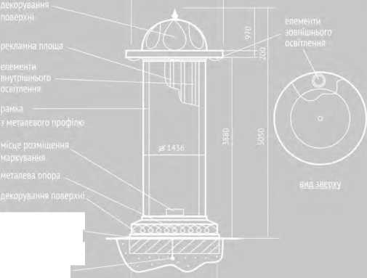
#1632
відновлений газон або фігурні елементи мощення
підземне підключення до електромережі

Тумба (пілон)

Загальні характеристики та опис:
РОЗМІРИ:
- розмір інформаційного поля -1,2 м х 3,5 м;
-зовнішні габарити рекламної панелі -1,4 м х 3,88 м.
ОПОРНА СТІЙКА:
- виконана з металу,металопластика;
- колір опорної стійки та коробу-темно-зелений,темна бронза;
- можливо декілька варіантів конструктивного рішення верхньої частини (купола).
ФУНДАМЕНТНИЙ БЛОК:
- заглиблений до рівня ґрунту з відновленням твердого покриття, трав'яного покрову та виконанням в повному обсязі інших робіт з благоустрою території,де розміщується рекламний засіб.
ПІДСВІЧУВАННЯ РЕКЛАМНОЇ КОНСТРУКЦІЇ:
- може мати власне внутрішнє або зовнішнє освітлення.
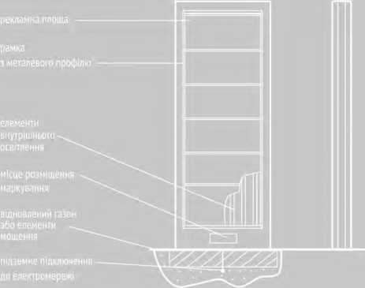

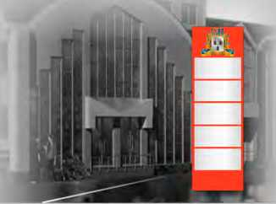

Стела
Рекламна конструкція, яка складається з окремих світлових коробів із назвою або рекламною інформацією і використовується для інформування виключно про свої заходи та діяльність для торгівельних, торгівельно-розважальних, виставкових та офісних центрів, автозаправних станцій, авто-мотосалонів тощо. Місця розміщення обираються в безпосередній близькості від таких будівель та\або споруд. Стели можуть бути одно-, дво та тристоронні і поєднувати різні технології рекламного виробництва, такі як світлові короби, окремі світлові літери, неонова реклама, обшивка композитним матеріалом тощо.

Загальні характеристики та опис:
РОЗМІРИ:
- виконується за індивідуальним проектом.
ФУНДАМЕНТНИЙ БЛОК:
- заглиблений до рівня ґрунту з відновленням твердого покриття, трав'яного покровута виконанням в повному обсязі інших робіт з благоустрою території, де розміщується рекламний засіб.
ПІДСВІЧУВАННЯ РЕКЛАМНОЇ КОНСТРУКЦІЇ:
-власне внутрішнє.
Оскільки такі рекламні конструкції мають індивідуальний дизайн, то основною вимогою до них є гармонічне поєднання з існуючим стилем будівлі. Розташовуються такі конструкції максимально поблизу входу в будівлю.
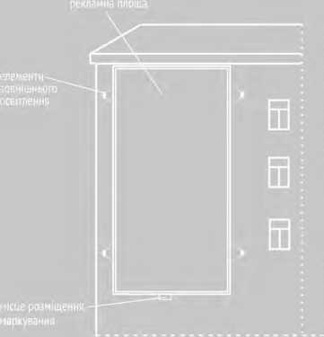

Настінне панно (брандмауер)
Реклама, що розташована на поверхнях стін будинків і споруд у вигляді:
- зображення (інформаційного поля), безпосередньо нанесеного на стіну (без застосування спеціальної конструкції);
- стаціонарної спеціальної конструкції, що складається з елементів кріплення, каркасу та інформаційного поля - банерне полотно (тентова тканина) та інше.

Загальні характеристики та опис;
РОЗМІРИ:
-обмежені розмірами стіни будівлі,споруди.
КОНСТРУКЦІЯ:
Рекламоносій кріпиться до металевої рами, що змонтована на стіні будівлі по контуру рекламного поля. Кріплення рами до стіни проводиться пластиковими дюбелями або анкерними болтами. Рама може мати різні конфігурації залежно від фасаду будівлі,способу кріплення полотна і типу освітлення.
Для спеціальних конструкцій, що мають елементи кріплення, в обов’язковому порядку розробляється проект кріплення конструкції з метою забезпечення безпеки при експлуатації.
ПІДСВІЧУВАННЯ РЕКЛАМНОЇ КОНСТРУКЦІЇ:
- можуть мати власне внутрішнє або зовнішнє освітлення.
•гЛКі
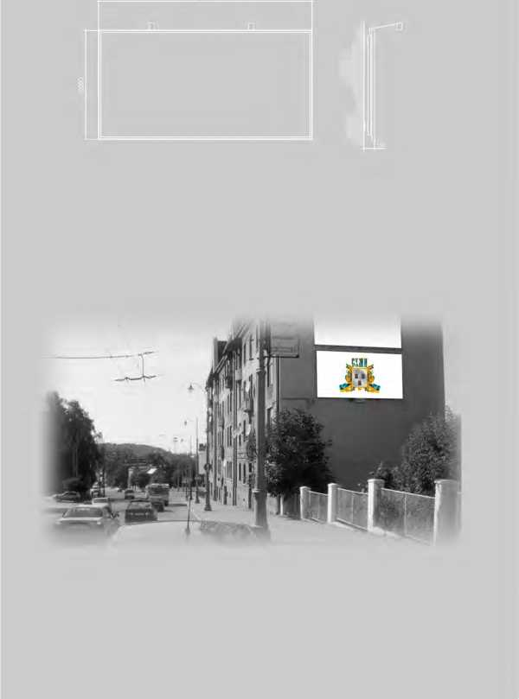
Щит на фасаді

Загальні характеристики та опис:
Рекламний засіб, що встановлюється на фасаді будинку (будівлі), споруди, має зовнішню площину для розміщення реклами, складається з просторового металевого або дерев'яного каркаса та рекламного поля.
РОЗМІРИ:
- розмір інформаційного поля-3 м хб м;
- зовнішні габарити рекламної панелі - не більше ніж 3,4 м х 6,4 м;
- дозволяється власне брендування присутнє для підприємств у вигляді виносних декорних елементів.
ПІДСВІЧУВАННЯ РЕКЛАМНОЇ КОНСТРУКЦІЇ:
- може мати власне зовнішнє
Підсвічення має забезпечувати рівномірне освітлення рекламної площини у вечірній та нічний час. Не повинно засліплювати учасників дорожнього руху, а також освітлювати вікна житлових приміщень.
МОЖЛИВІ ТЕХНОЛОГІЇ ЗІ ЗМІННИМ ЗОБРАЖЕННЯМ:
-призматрон;
-інші технології автоматичної зміни зображення.
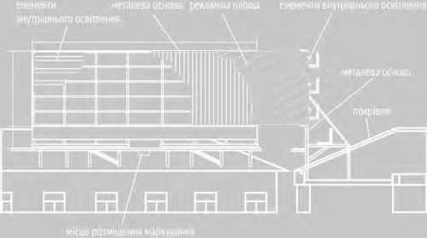

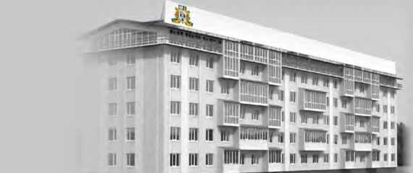

Дахова установка (площинна), тип і

Загальні характеристики та опис:
Стаціонарні площинні спеціальні конструкції, що розташовуються цілком або частково вище рівня карниза будинкуабо на даху.
Дахові установки складаються з елементів кріплення, несучої частини конструкції та інформаційної установки.
РОЗМІРИ:
Розміри установки визначаються габаритами даху, на якому монтується конструкція та несучою спроможністю стін будівлі.
КОНСТРУКЦІЯ:
Несуча конструкція зазвичай являє собою просторову раму, закріплену до несучих елементів будівлі шляхом монтажу в стіни, кріплення анкерами, хомутами тощо. Рекламоносій монтується на вертикальних стійках, що закріплені на несучій рамі. Для обслуговування з тильного боку світлового коробу встановлюються мостики.
Для спеціальних конструкцій, що мають елементи кріплення, в обов’язковому порядку розробляється проект кріплення конструкції з метою забезпечення безпеки при експлуатації.
ПІДСВІЧУВАННЯ РЕКЛАМНОЇ КОНСТРУКЦІЇ:
- власне внутрішнє.
Дахові конструкції, як правило, виготовляються із застосуванням газоосвітлювальних і волоконно-оптичних елементів або з внутрішнім підсвічуванням.
Дахові установки при необхідності можуть мати систему пожежогасіння і повинні бути обладнані системою аварійного відключення від мережі електроживлення. Проекти дахових установок в обов’язковому порядку проходять експертизу на безпеку, включаючи експертизу на вітрову стійкість з урахуванням конкретного місця розміщення.
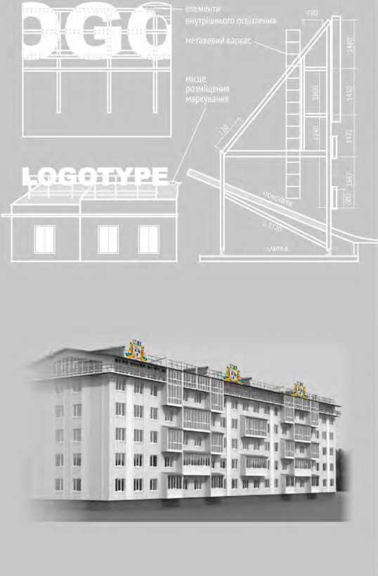

Дахова установка (об’ємна), тип 2

Загальні характеристики та опис:
Стаціонарні площинні спеціальні конструкції, що розташовуються цілком або частково вище рівня карниза будинкуабо на даху.
Дахові установки складаються з елементів кріплення, несучої частини конструкціїта інформаційної установки.
РОЗМІРИ:
Розміри установки визначаються габаритами даху, на якому монтується конструкція та несучою спроможністю стін будівлі.
КОНСТРУКЦІЯ:
Несуча конструкція зазвичай являє собою просторову раму, закріплену до несучих елементів будівлі шляхом монтажу в стіни, кріплення анкерами, хомутами тощо. Рекламоносій монтується на вертикальних стійках, що закріплені на несучій рамі.
Для спеціальних конструкцій, що мають елементи кріплення, в обов’язковому порядку розробляється проект кріплення конструкції з метою забезпечення безпеки при експлуатації.
ПІДСВІЧУВАННЯ РЕКЛАМНОЇ КОНСТРУКЦІЇ:
-власне внутрішнє.
Дахові конструкції, як правило, виготовляються із застосуванням газоосвітлювальних і волоконно-оптичних елементів або з внутрішнім підсвічуванням.
Дахові установки при необхідності можуть мати систему пожежогасіння і повинні бути обладнані системою аварійного відключення від мережі електроживлення.
Проекти дахових установок в обов’язковому порядку проходять експертизу на безпеку, включаючи експертизу на вітрову стійкість з урахуванням конкретного місця розміщення.

Начальник управління архітектури та містобудування –
головний архітектор А.В. Кривцов

